Федеральное государственное автономное образовательное учреждение высшего образования

«Национальный исследовательский технологический университет «МИСИС»

Институт компьютерных наук (ИКН)

Кафедра Инфокоммуникационных технологий (ИКТ)

Лабораторная работа №1

по дисциплине «Технологии программирования»

на тему «Работа с системой контроля версий Git»

Выполнил:
студент группы БИВТ-25-4-5

Фунтусов Дмитрий Максимович

Проверил:
ассистент

Гласов Александр Васильевич

Москва, 2026

Цель работы: ознакомиться с основными принципами работы распределённой системы контроля версий Git, получить практические навыки создания локального Git-репозитория, отслеживания изменений файлов, создания коммитов, подключения удалённого репозитория GitHub и отправки изменений в него.
Ход выполнения работы
1) Создание проекта
Создана папка git-lab с текстовым файлом hello.txt. Перед этим были настроены имя и почта пользователя командами git config --global user.name "Dmitiy Funtusov" и git config --global user.email "gg0140615@gmail.com". Эти данные записываются в каждый коммит и показывают его автора.
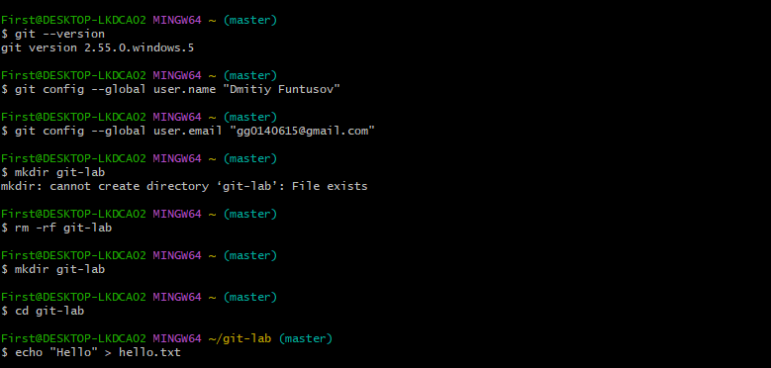
Рис. 1 – Создание структуры проекта
2) Создание локального Git-репозитория
Для инициализации локального Git-репозитория в каталоге проекта была использована команда git init. В результате в каталоге была создана скрытая директория .git, содержащая информацию, необходимую Git для контроля версий проекта.
Рис. 2 – Инициализация локального Git-репозитория
3) Добавление файлов в индекс Git
Для подготовки файлов проекта к созданию первого коммита была выполнена команда git add .. До этого команда git status показывала файл hello.txt как неотслеживаемый (Untracked files). После выполнения git add . состояние репозитория было проверено повторно командой git status: файл отмечен как новый и готов к коммиту (Changes to be committed). Предупреждение о замене LF на CRLF связано с разными способами обозначения конца строки в Windows и Linux и не является ошибкой.
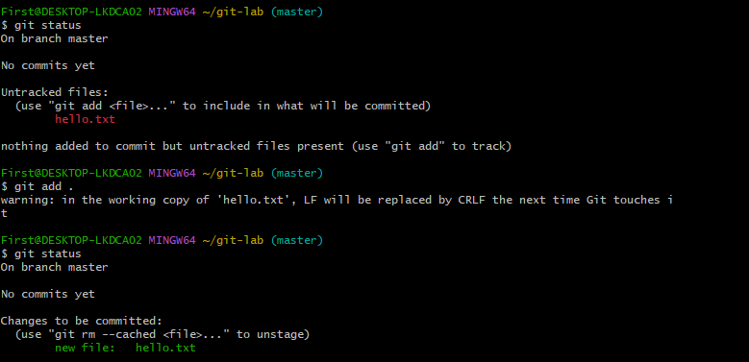
Рис. 3 – Файлы проекта, готовые к созданию первого коммита
4) Создание первого коммита
Для сохранения текущего состояния проекта в истории Git был создан первый коммит командой git commit -m "Коммит первый". История коммитов была просмотрена командой git log: в ней указаны хеш коммита, автор, дата и сообщение.
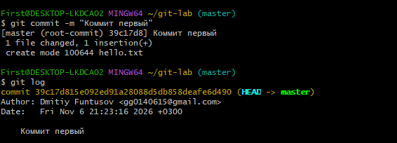
Рис. 4 – Создание первого коммита проекта и просмотр истории
5) Работа с репозиторием на GitHub
На платформе GitHub был создан новый публичный пустой репозиторий git-lab.
Для безопасного подключения к GitHub без ввода пароля была создана пара SSH-ключей командой ssh-keygen -t ed25519 -C "gg0140615@gmail.com". Приватный ключ остаётся на компьютере, публичный ключ (файл id_ed25519.pub) добавляется на GitHub.
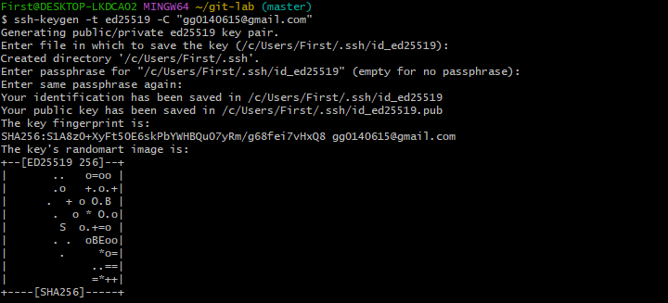
Рис. 5 – Генерация SSH-ключа
Публичный ключ был выведен командой cat ~/.ssh/id_ed25519.pub и добавлен на GitHub в разделе Settings → SSH and GPG keys.
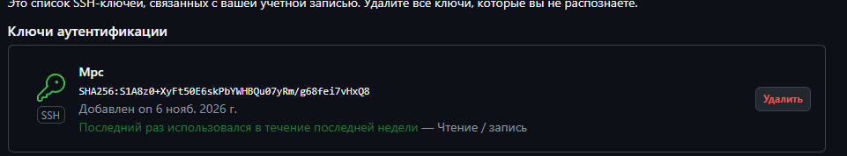Рис. 6 – Добавление SSH-ключа на GitHub

Для проверки подключения были выполнены команды ssh-agent и ssh-add для загрузки ключа в память, а затем ssh -T git@github.com. Сообщение «You've successfully authenticated» подтверждает, что GitHub распознал пользователя по ключу.
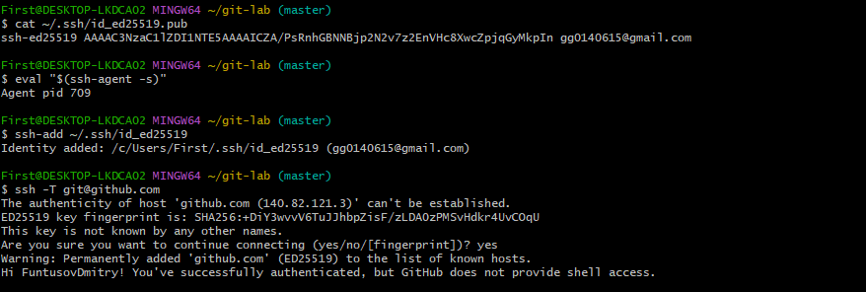
Рис. 7 – Проверка SSH-подключения к GitHub

6) Добавление удалённого репозитория
Удалённый репозиторий был добавлен командой git remote add origin git@github.com:FuntusovDmitry/git-lab.git. Имя origin – это название, под которым локальный репозиторий хранит адрес удалённого. Правильность подключения проверена командой git remote -v.
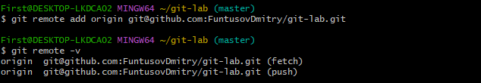
Рис. 8 – Добавление удалённого репозитория
7) Отправка проекта в удалённый репозиторий
Перед отправкой изменений локальная ветка была переименована в main командой git branch -M main, чтобы название совпадало с основной веткой на GitHub. После этого локальные коммиты были отправлены в удалённый репозиторий командой git push -u origin main. Параметр -u запоминает связь локальной и удалённой веток, поэтому в дальнейшем достаточно команды git push.
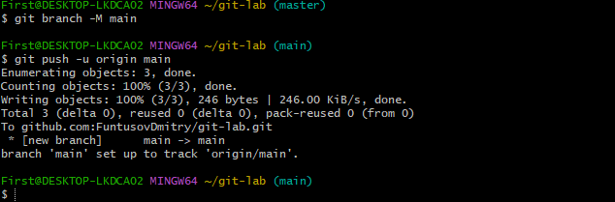
Рис. 9 – Переименование ветки и отправка локального репозитория на GitHub
Результаты работы
После выполнения команды git push файл hello.txt и первый коммит появились в удалённом репозитории на GitHub: https://github.com/FuntusovDmitry/git-lab.
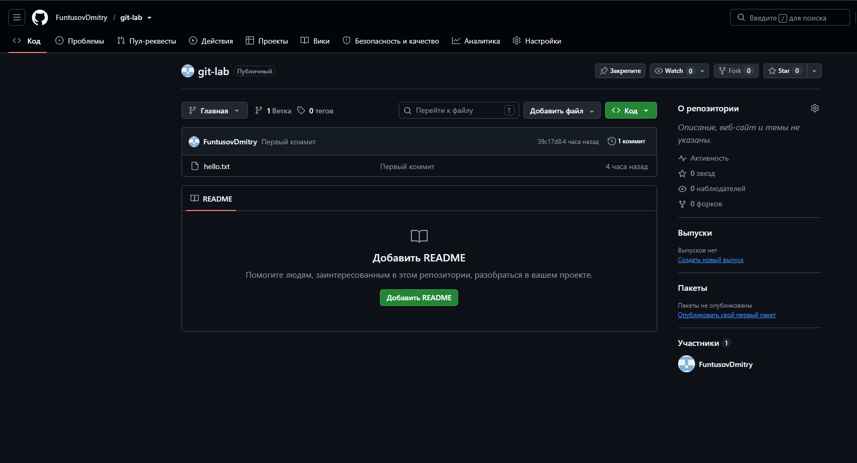
Рис. 10 – Результат отправки: проект в удалённом репозитории
Вывод
В ходе лабораторной работы были изучены основные принципы работы распределённой системы контроля версий Git. На практике выполнены инициализация локального репозитория, добавление файлов в индекс, создание коммита и просмотр истории. Настроена SSH-аутентификация, подключён удалённый репозиторий на GitHub и выполнена отправка локальных изменений командой git push. Полученные навыки позволяют вести историю изменений проекта и использовать удалённый репозиторий для хранения и совместной работы.

